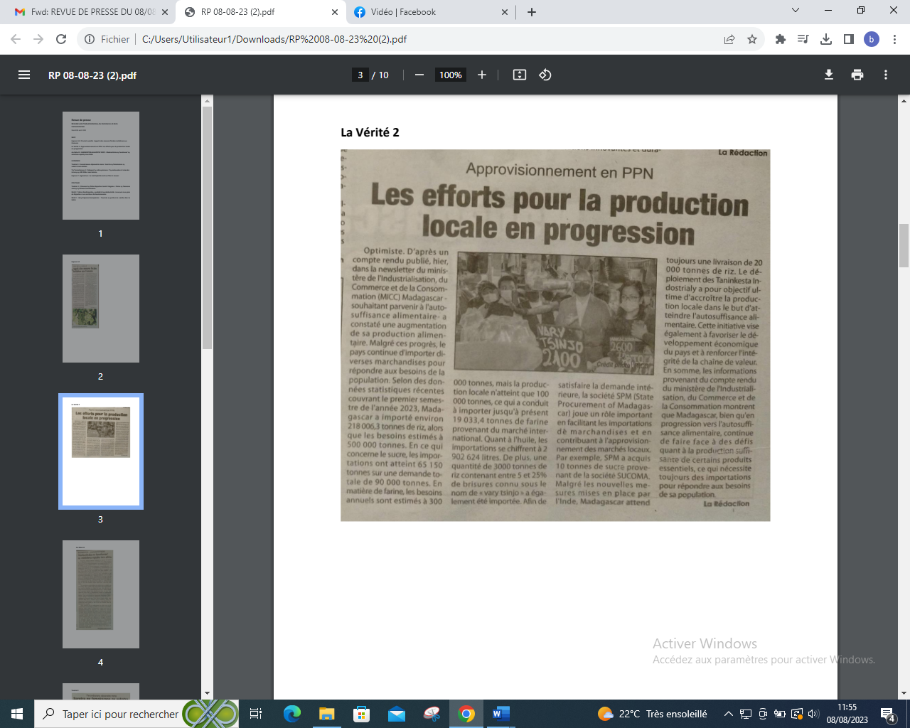

SOURCE : La Vérité 2

AUTEUR : La Rédaction

DATE : 08 Aout 2023